编号：0051-2017-2021
不符合项报告
企业名称： | 大庆市晟威机械制造有限公司 | 不符合报告编号： | 01
受审核部门: 质管部 陪同人员:庞宏伟
不符合事实描述：没有对测量设备检定校准服务供方《中国航发南方工业有限公司计量实验室》进行合格供方评价，不符合认证审核准则条款号：GB/T19022-2003 6.4 外部供方

不符合认证审核准则条款号：GB/T19022-2003 6.4 外部供方
不符合程度：主要不符合____；次要不符合___√__；
审核员(签名)_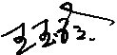__________ 陪同人员(签名)__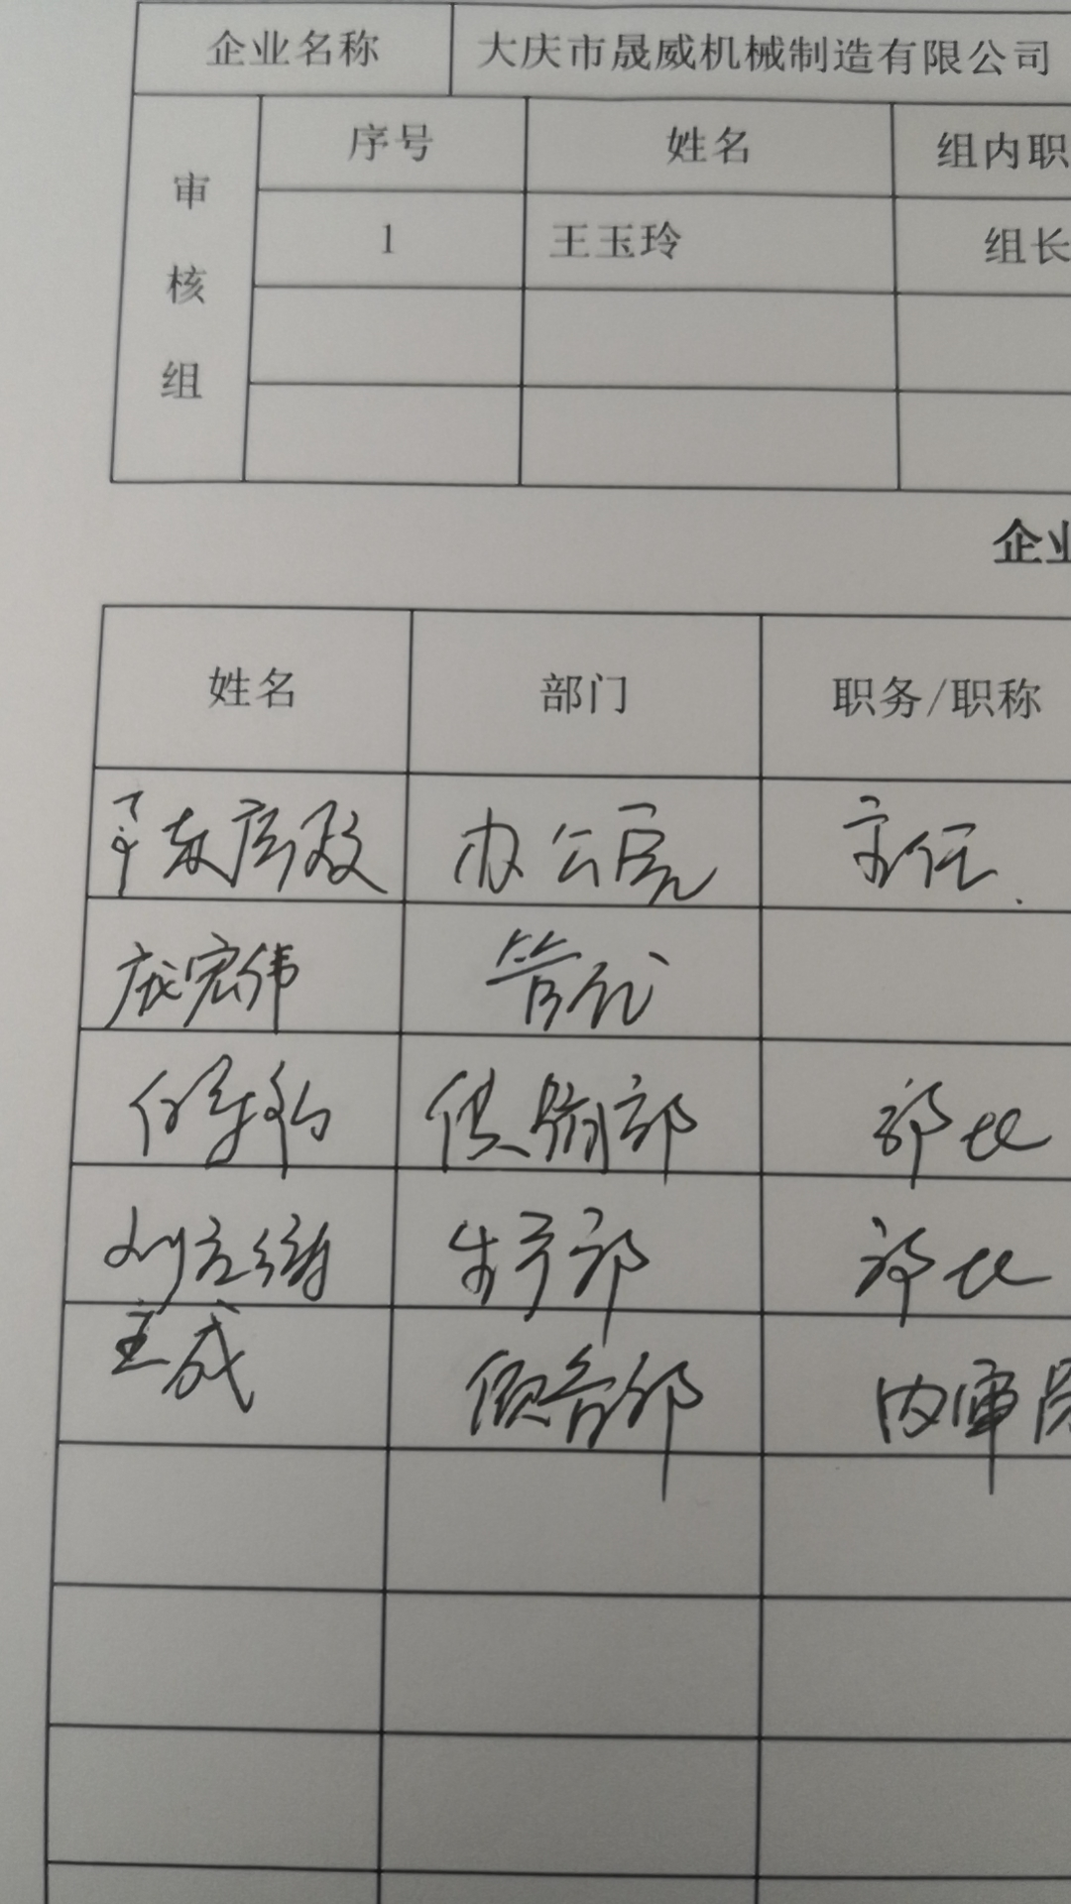_______
企业部门代表（签名）_________
日期:2021.7.31
纠正措施: 1.立即对该测量设备服务方进行评价。
2.并对其它服务方进行检查杜绝类似问题的发生。

企业部门代表签名: 审核员签名:
纠正措施完成情况:纠正措施已完成整改，符合要求，同意关闭。

审核组代表签名: 日期:2021.7.31
可另附页

